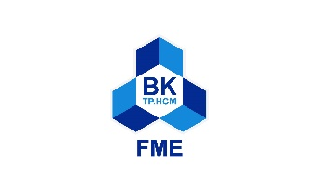
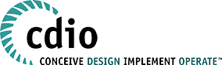
NGÀY HỘI KỸ THUẬT 2024
<Tên sản phẩm>
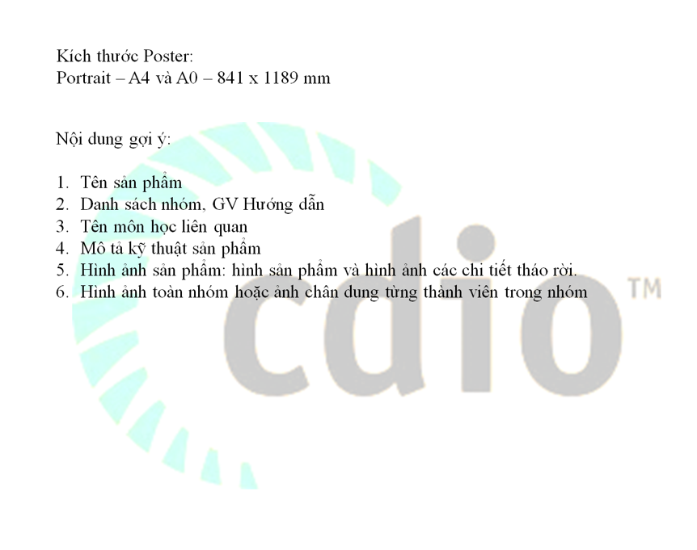
KHOA CƠ KHÍ – TRƯỜNG ĐẠI HỌC BÁCH KHOA – ĐHQG-HCM
Tòa nhà B11 – 268 Lý Thường Kiệt, Phường 14, Quận 10, Tp. HCM
www.fme.hcmut.edu.vn

